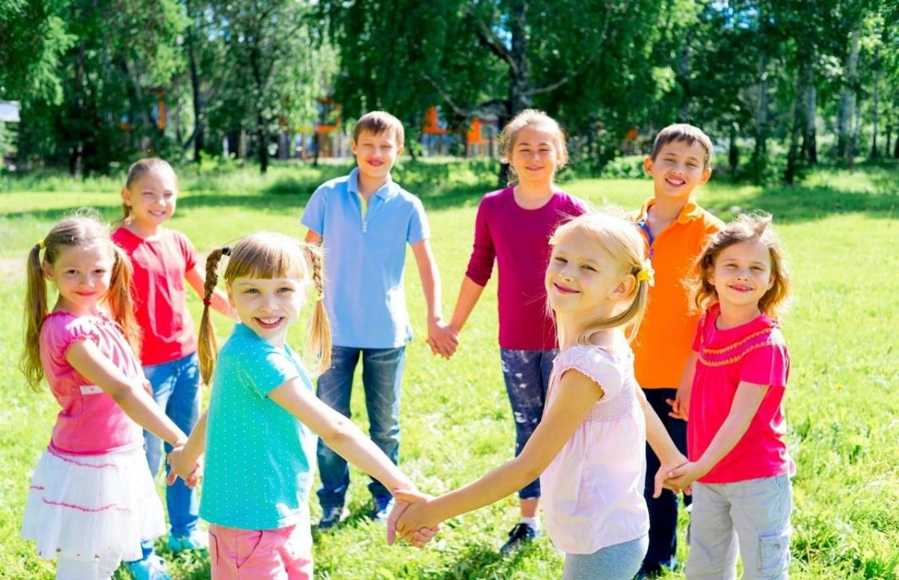
TABARA DE VARA -VALEA AVRIGULUI 2024

PERIOADA | NR. NOPTI | TARIF
25-30 August 2024  01-06 Septembrie 2024 | 6 zile/5 nopti | 1775 ron/elev
<<Această regiune a României este cunoscută mai ales ca un ținut misterioas „al vampirilor însetați de sânge” care este asociat cu celebrul personaj Dracula creat de Bram Stoker, dar dincolo de această imagine mai există multe comori de descoperit.Înconjurată de Munţii Carpaţi, Transilvania oferă turiştilor peisaje sălbatice cu păduri de lemn de esență tare, pășuni luxuriante sau pajiști de flori care sunt „casa” celor mai mari habitate de râșii, cerbi, lupii și urșii din Europa. Acest ținut oferă oportunități pentru expeririențe unice prin explorarea peşterilor, drumeţiilor şi escaladelor montane.Călătorind în Transilvania poți descoperi „ultimul peisaj cu adevărat medieval din Europa” prin farmecul satelor săseşti şi a bisericilor fortificate transilvănene, al căruțelor trase de cai, sau al ciobanilor care își îngrijesc turmele de oi și al sătenilor ce fac fân sub soare.Situată în inima Transilvaniei, la 25 km de Sibiu, Zona turistică Valea Avrigului este destinația perfectă pentru toti cei care doresc să evadeze în natură >>

Oferta este valabila pentru un grup de minim 56 persoane
TRASEU: BUCURESTI – BUCOV – AVRIG – VALEA ZANELOR – SIBIU – BUCURESTI

PROGRAM
ZIUA 1: BUCURESTI – pensiune Domeniul Roa-Valea Avrigului (aprox.325km)
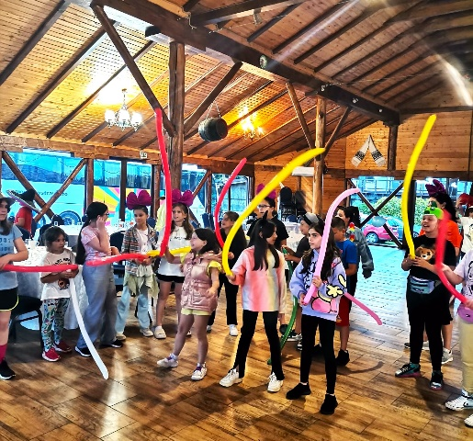
Intalnire cu insotitorul agentiei dimineata devreme, la locul si ora stabilite de comun acord, plecare spre Sibiu.

Sosire dupa amiaza cazare Domeniul Roa-Avrig/similar, primirea camerelor, timp de odihna si pregatiri pentru cina, mai apoi animatie din partea echipei de animatori Alsys Travel.

ZIUA 2: Activitati la pensiune
Dupa servirea micului dejun,vom petrece si vom participa la jocuri interactive si sportive cu animatia echipei Alsys Travel
Timp pentru masa de pranz: cu 2 feluri de mancare + desert ,apoi urmeaza
animatie cu jocuri la piscina si in aer liber.
Timp de odihna ,servim cina si continuam cu distractie seara cu animatie. Muzica si dans

ZIUA 3: Valea Zanelor (aprox.55km)
Mic dejun
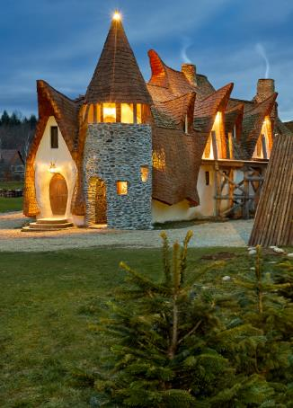
Vizita la Castelul de Lut si Povestea Calendarului-Valea Zanelor
Timp pentru masa de pranz: cu 2 feluri de mancare + desert ca si gustare se poate de la ora
Pauza de odihna
Balaceala la piscina pensiunii (10-12 copii/serie), sport
Cina
Distractie seara cu animatie. Muzica si dans

Pe malul râului Porumbacu, la poalele măreților munți Făgăraș se află un loc feeric, rupt din basmele populare românești și păzit cu mare atenție de entități magice.

Castelul de Lut Valea Zânelor este un loc de relaxare al călătorilor, un loc scăldat permanent în razele blânde ale soarelui și în pastelul infinit al florilor.

Legenda spune că tărâmul pe care se află castelul era locuit de făpturi magice - zâne - acestea protejează și în prezent locul care era cândva casa lor.
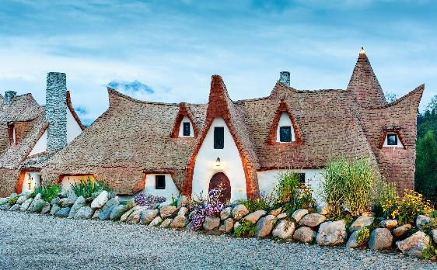

Program si tarife (acestea pot suferi modificari)
Vizita: 10:30-17:30
Taxă de intrare:
-persoana: 18ron

Ocrotită de crestele falnice al Munților Făgăraș, șoptită-n șipot de apă de râu, înconjurată de lanuri întinse, de castele și sătuce tradiționale, lumea de basm care se deschide în fața oaspeților noștri îi ajută să descopere realitatea de zi cu zi, prin ochii fără de griji și de necazuri ai copilăriei. Povestea Calendarului este personificarea poveștii timpului, a zilelor care trec una după cealaltă, transformându-se în luni, fiecare cu specificul și farmecul ei, apoi în ani și apoi o ia de la capăt și tot așa. Iar noi îi suntem martori.
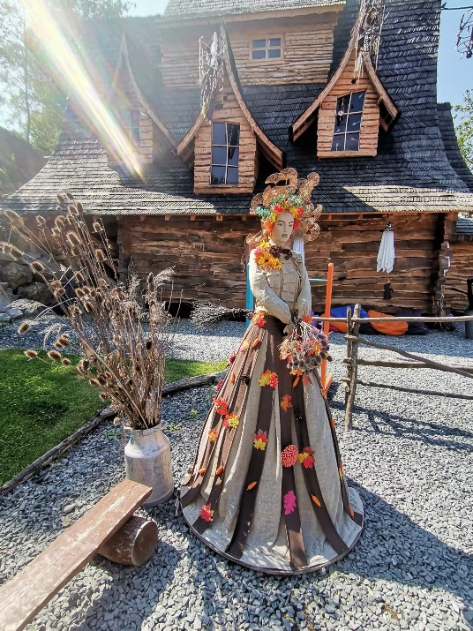
Povestea Calendarului este un portal spre o lume magică, lumea nemuritoare a copilăriei, o lume plină de soare, lumină și culoare, impasibilă la vremea de afară.

Este un parc tematic care prezinta intr-o forma spectaculoasa calendarul impreuna cu legendele celor 12 luni ale anului, traditiile si datinile romanesti din strabuni. Vei gasi casute cu bunatati si suveniruri, spectacole pentru copii, locuri de joaca si restaurant.

Program si tarife (acestea pot suferi modificari)
Vizita: 9:00-19:00
Taxă de intrare:
-adulti: 28ron
-copiii cu varste cuprinse intre 3-10ani: 18ron
-copiii sub 3 ani intra gratuit

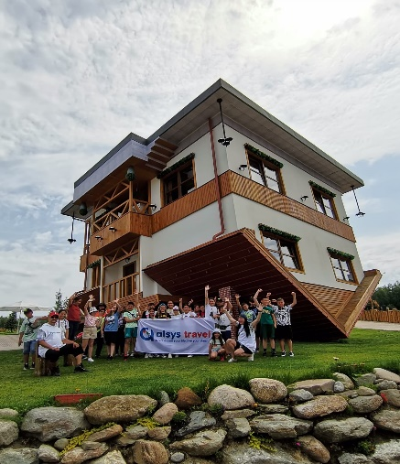
ZIUA 4: Vizita la Brambura parc si Ferma de Cerbi (aprox.15km)
Mic dejun
Vizita la Brambura Park si la Ferma de Cerbi

Brambura Park, cea mai nouă atracție turistică de pe Valea Avrigului
S-a deschis primul parc de distracții din Avrig! Brambura Park este locul unde distracția sfidează gravitația. Pe lângă Casa Întoarsă, care este atracția principală, vizitatorii găsesc la Brambura Park spații de joacă, un restaurant cu terasă și o mică grădină zoologică.

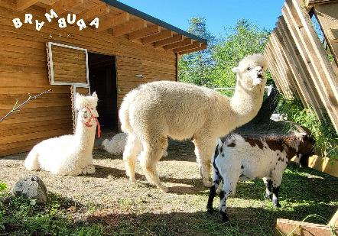
Atracția principală a parcului este cu siguranță casa întoarsă, o noutate absolută, cel puțin în această parte a țării. Ce te așteaptă aici? O experiență deosebită, unică. Nu doar casa e întoarsă cu josul în sus, ci toate obiectele din casă, de la alimentele din frigider și cuptor, până la scaune, perne, covoare sau cada de baie. E greu să spui în cuvinte ce senzații te încearcă pășind prin această casă răsturnată. E o experiență care nu merită povestită, ci trăită. În plus, te alegi cu o sumedenie de fotografii total brambura, cu care mai spargi un pic spiritul anost de pe news feed-ul rețelelor de socializare.

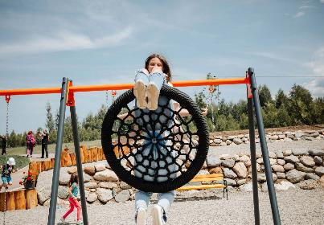
La ieșirea din casă s-ar putea să te simți un pic ciudat când o să vezi copacii, norii, soarele și toate din jurul tău că sunt la locul lor. Dar ai timp să-ți revii cât timp de îndrepți spre zona de mini zoo, unde vei face cunoștință cu niște animăluțe tare simpatice: alpaca. Ce trebuie să știi despre aceste animale? De exemplu, alpaca sunt adevărați muzicieni. Ei fac sunete perfecte, de nedescris, pe care trebuie să le asculți. Animalele sunt amabile și prietenoase, chiar și cu cei mici care vor dori să le atingă sau să le îmbrățișeze, deloc agresive și foarte drăguțe.

Evident că maratonul distracției nu s-a terminat. Urmează locurile de joacă pentru copii și nu numai. Aici cei mici pot zburda în siguranță. Locurile de joacă sunt amenajate cu tiroliană, leagăne, trambuline, topogane gonflabile, cățărătoare tip păianjen. Toate în aer liber, cu iarba verde și cerul albastru în locul în care le știm. Distracția e nelimitată și se recomandă un consum de energie cât mai ridicat.

Program si tarife (acestea pot suferi modificari)
Vizita: de Luni până Duminică între orele 9:00 și 20:00
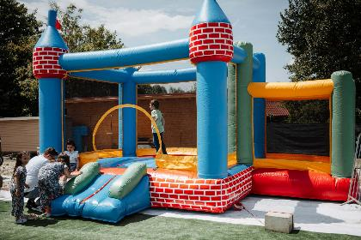
Taxă de intrare
-intrarea în parc pentru adulți și copii (include acces Mini-Zoo, tiroliană, leagăne, trambuline și cățărătoare tip păianjen): 14 ron/persoana
-acces parc + Casa Întoarsă: 34ron/persoana
-acces tobogane gonflabile 30 min.: 14ron/copil
-copiii sub 3 ani intra gratuit

Timp pentru masa de pranz: cu 2 feluri de mancare + desert ca si gustare se poate da la ora 16:00
Prima ferma de cerbi si ciute din Romania se afla in Avrig, intr-un spatiu amenajat.

De la an la an numarul lor crește pentru ca s-au adaptat foarte bine și se înmultesc.

Vizita în interiorul fermei se desfașoară cu însoțitor de la Pensiunea Poiana Neamțului. Însoțitorul va prezenta ferma, cerbii / ciutele și povestea lor interesantă. Posibilitate fotografii cu cerbi si ciutele noastre și uneori aceste pot fi chiar și hrănite de vizitatori cu hrană pusă de noi la dispozitia vizitatorilor.

La fel ca și noua oamenilor, care vizitam acet loc minunat, cerbilor le place vremea racoroasă și liniștea, *din cauza temperaturilor ridicate din perioada verii, recomandam vizitarea fermei cat mai aproape de orele serii.

Program si tarife (acestea pot suferi modificari)
Vizita: doar sambata si Duminica între orele 15:00-18:00
Taxă de intrare
Adulti – 18ron/persoana.
Copii – 10ron/copil 3-14 ani
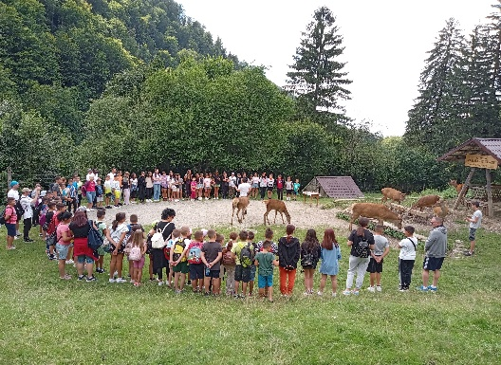
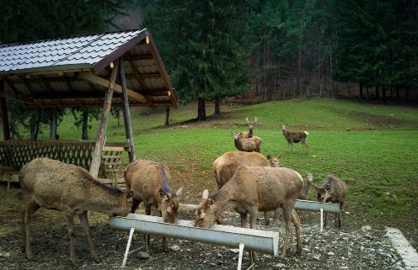
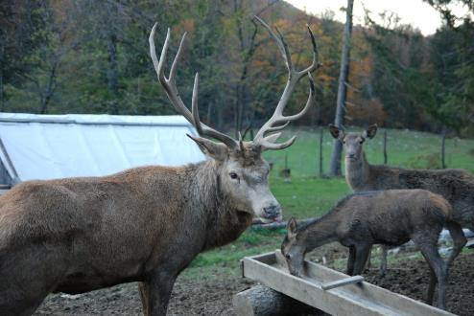
Distractie cu muzica & balaceala la piscina pensiunii
Cina
Seara activitati care implica distractie, muzica si dans cu animatorii agentiei

ZIUA 5: Activitati la pensiune
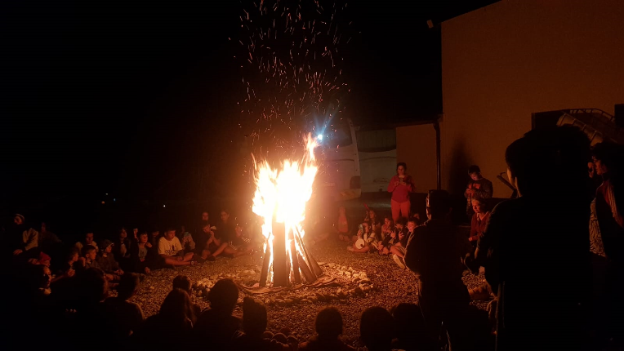
Dupa servirea micului dejun,vom petrece si vom participa la jocuri interactive si sportive cu animatia echipei Alsys Travel
Timp pentru masa de pranz: cu 2 feluri de mancare + desert ,apoi urmeaza
animatie cu jocuri la piscina si in aer liber.
Timp de odihna ,servim cina si continuam cu distractie seara cu animatie. Muzica , dans ,premiere si foc de tabara

ZIUA 6: decazare – SIBIU – BUCURESTI (aprox.315km)
Mic dejun si eliberarea camerelor dupa masa; bagajele vor fi duse la cala autocarului, masa de pranz se va lua la pachet (sandwich-uri pregatite de la pensiune)
Pe drumul de intoarcere in functie de timp si de conditiile de trafic vom putea face o scurta plimbare prin Sibiu.

Sosire seara in Bucuresti in functie de trafic.

TARIFUL INCLUDE:
- Transport autocar dus-intors pe ruta afisata in program (aprox.750km)
- 5 nopti cazare la pensiunea turistica Domeniul Roa 4*, in Avrig, cazare in camere cu 2,3 paturi sau apartamente pentru copii iar adultii insotitori cazare in camera duble
- regim de masa – 3 mese principale: mic dejun bufet suedez, pranzul cu 2 feluri de mancare + desert ca se poate oferi ca gustare la ora 16:00 si cina cu 1 fel principal si desert
- insotitor din partea agentiei pe tot parcursul taberei
- animatori, discoteca si programe de animatie organizate in fiecare zi

TARIFUL NU INCLUDE:
- Asigurarea de calatorie, Covid si sanatate – aprox.50ron;
- Intrarile la obiectivele turistice din program

CAZARE
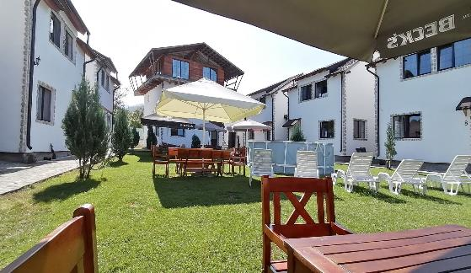
PENSIUNEA TURISTICA DOMENIUL ROA – AVRIG
Se afla intr-un cadru mirific, pe valea Avrigului. Pensiunea este dotate cu piscina, foisor si un restaurant.
Oferă pentru cazare 25 camere duble (10 camere twin și 15 camere matrimoniale) , 2 camere triple și 3 apartamente dispuse în 10 căsuțe.
Camerele sunt dotate cu televizor, internet, prize lângă pat și dulap. Toate spațiile de cazare au băi proprii cu duș

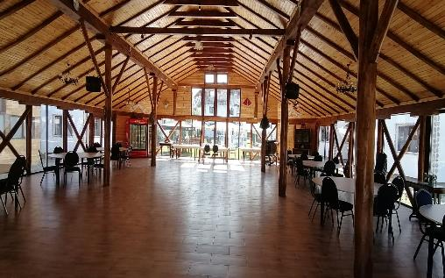

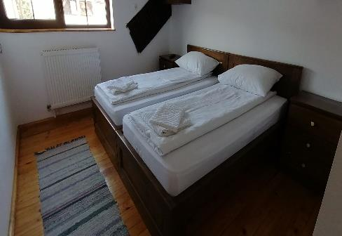
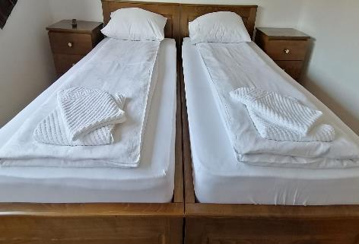

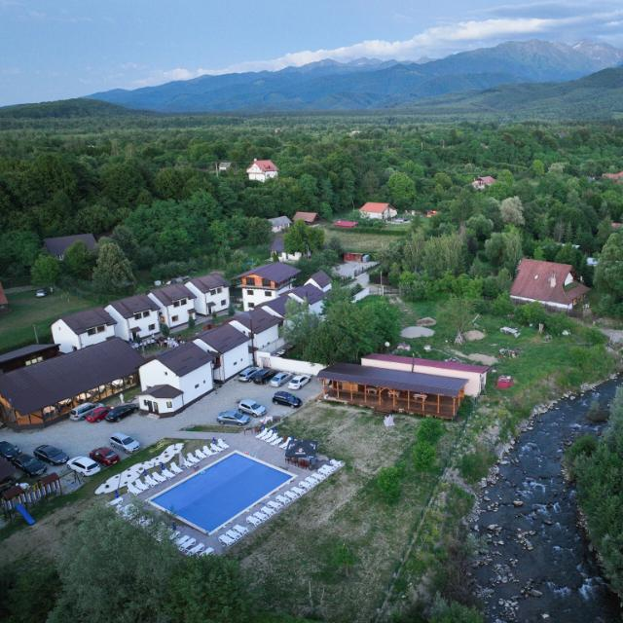

ALTE INFORMATII
*Conducatorul de grup isi rezerva dreptul de a organiza excursiile incluse in functie de conditiile meteo, situatii obiective locale, trafic.
*Se intra la cazare cu cina si se iese cu pranz care se va pregati la pachet ca o gustare.
*In zilele cand nu se pot face vizita la obiective turistice se ramane la pensiune si se ia masa de pranz si se fac alte activitati la pensiune.

Nota: Programul pe zile si ordinea vizitelor se pot modifica, respectand in totalitate vizitele mentionate în program.Categoria hotelurilor si a mijloacelor de transport este in conformitate cu normele locale.
Tarifele sunt valabile pentru conditiile de mai sus.

Modificarea perioadei, a numarului de participanti sau a altor conditii, atrage dupa sine si modificari ale ofertei.

